2021年度

中共长春市二道区委二道区人民政府
信访局部门决算

2022年10月28日

目 录

第一部分 部门概况
一、部门职责
二、机构设置及部门决算单位构成
第二部分 2021年度部门决算表
一、收入支出决算总表
二、收入决算表
三、支出决算表
四、财政拨款收入支出决算总表
五、一般公共预算财政拨款支出决算表
六、一般公共预算财政拨款基本支出决算表
七、一般公共预算财政拨款“三公”经费支出决算表
八、政府性基金预算财政拨款收入支出决算表
九、国有资本经营预算财政拨款支出决算表
十、部门预算项目支出绩效自评表
第三部分 2021年度部门决算情况说明
一、收入支出决算总体情况说明
二、收入决算情况说明
三、支出决算情况说明
四、财政拨款收入支出决算总体情况说明
五、一般公共预算财政拨款支出决算情况说明
六、一般公共预算财政拨款基本支出决算情况说明
七、一般公共预算财政拨款“三公”经费支出决算情况说明
八、政府性基金预算财政拨款收入支出决算情况说明
九、国有资本经营预算财政拨款支出决算情况说明
十、预算绩效管理情况说明
十一、其他重要事项情况说明
第四部分 名词解释

第一部分 部门概况

一、部门职责
（一）贯彻落实党中央、国务院和省市区有关信访工作的方针政策和规定，部署和落实全区信访工作任务，向区委、政府请示报告重大的信访情况并落实领导批示意见，研究起草有关信访工作的文件、政策。
（二）办理人民群众的来信、网上信访并征集人民群众的意见和建议，承办上级党政机关及领导同志批示交办的信访信件。
（三）接待来访的群众，承办上级党政机关及领导批示交办的来访案件，协调处理跨地区、跨部门的重要信访问题及群众集体上访和异常、突发事件，协调各部门的信访工作，维持上访秩序，引导群众信法信访。
（四）按照“分级负责、归口办理”的原则，转办、交办、督办、协调信访问题。
（五）从来信来访中收集、筛选、整理信访信息，对具有苗头性、倾向性和普遍性、政策性、动态性的问题进行调查研究、综合分析，及时反映重大社情民意，变上访为下访，为领导机关和领导同志提供科学决策。
（六）定期排查不安定因素和潜在的问题，做好超前工作，把问题解决在萌芽之中。
二、机构设置及部门决算单位构成
根据上述职责，二道区信访局无内设机构。
纳入二道区信访局2021年度部门决算编制范围的单位包括：
1. 长春市二道区信访局本级和所属事业单位
2021年实有人员16人，其中：在职人员13人，离退休人员3人。

第二部分 2021年度部门决算表
- 收入支出决算总表
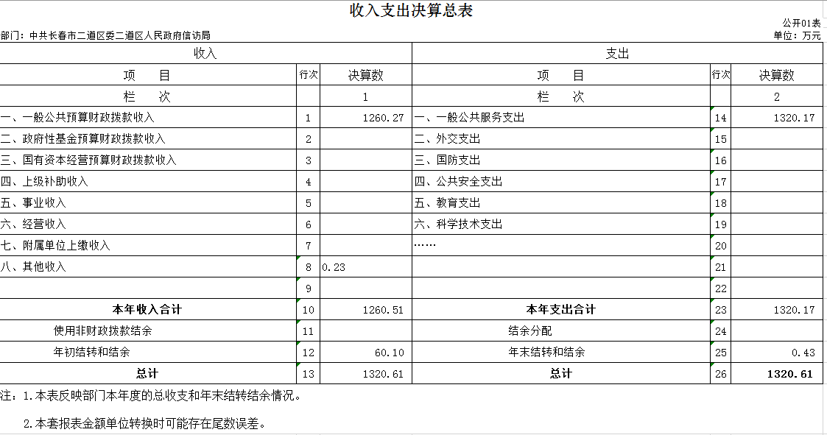
二、收入决算表
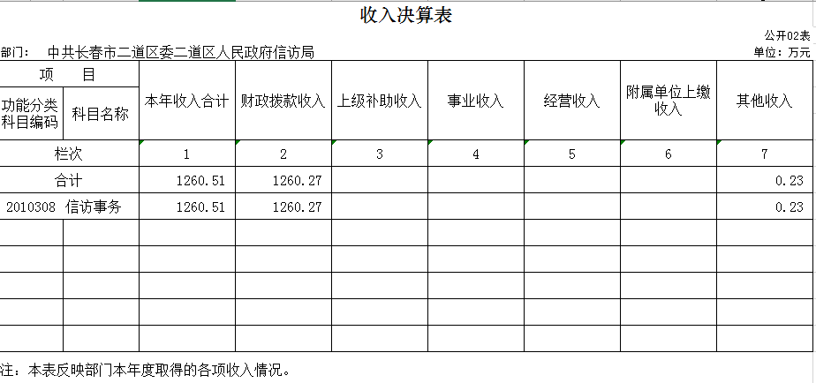

三、支出决算表
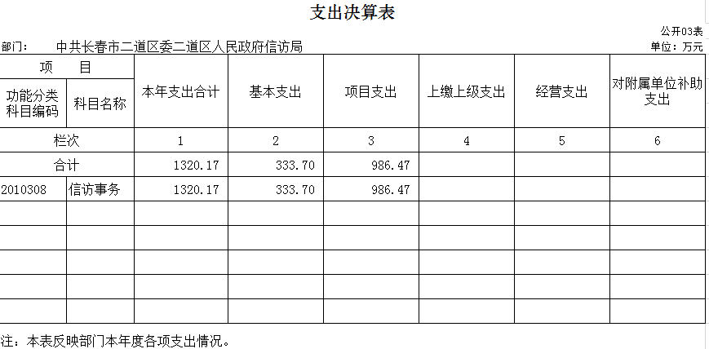
四、财政拨款收入支出决算总表
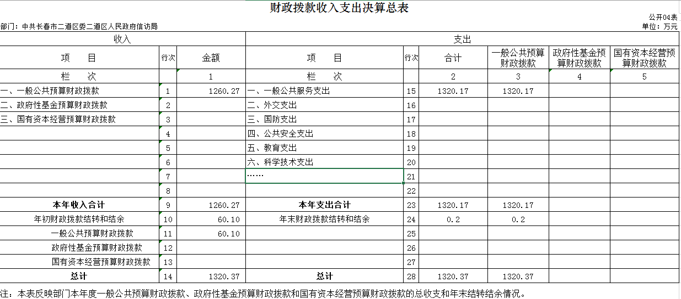
五、一般公共预算财政拨款支出决算表
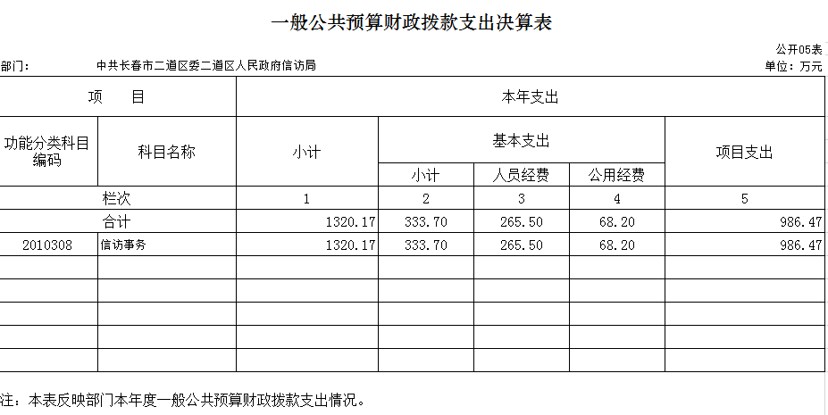
六、一般公共预算财政拨款基本支出决算表
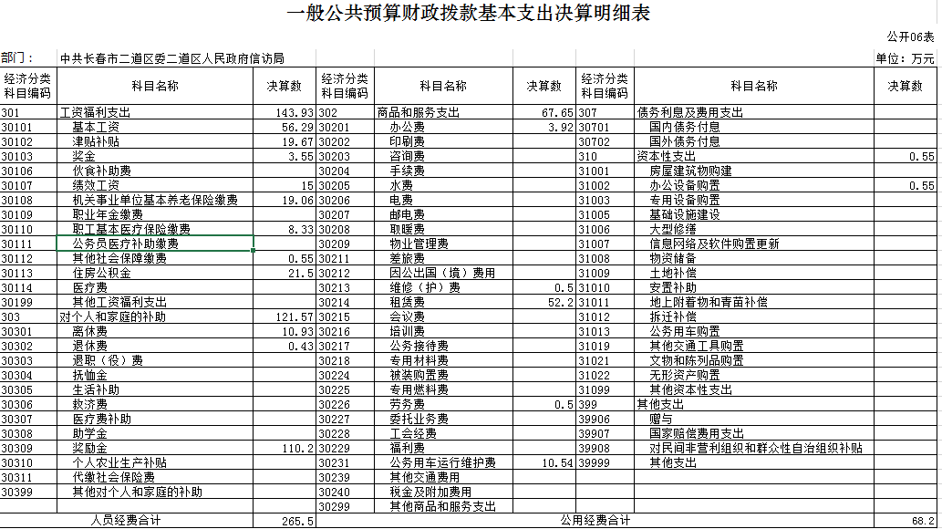
七、一般公共预算财政拨款“三公”经费支出决算表
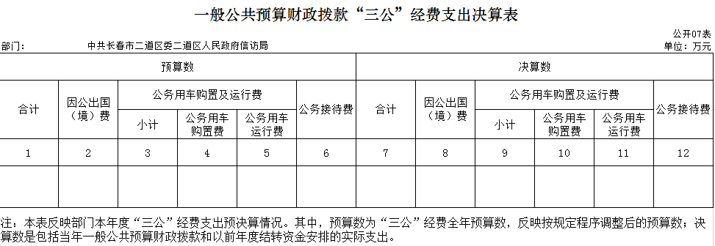
八、政府性基金预算财政拨款收入支出决算表
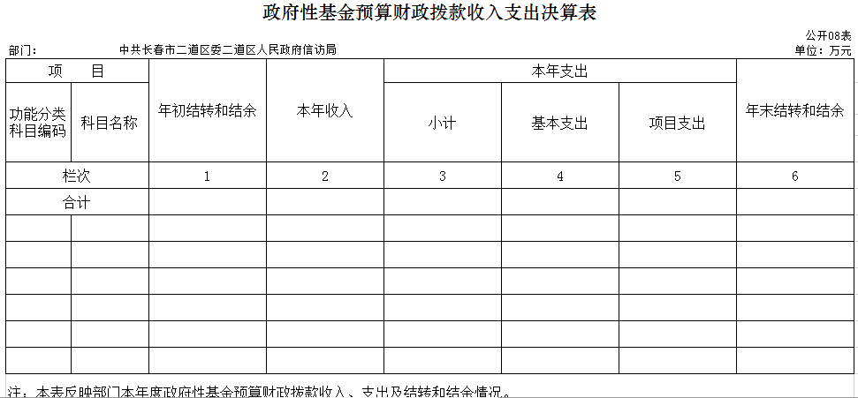
九、国有资本经营预算财政拨款支出决算表
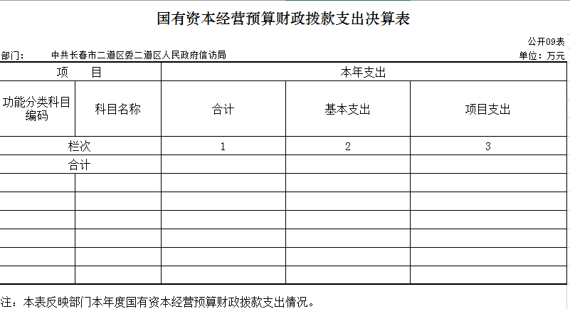
十、部门预算项目支出绩效自评表
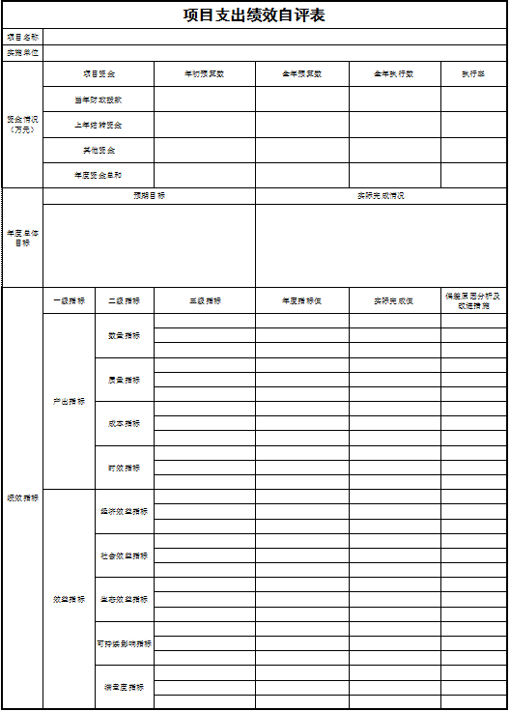
第三部分 2021年度部门决算情况说明

一、收入支出决算总体情况说明
2021年度收入1260.51万元，支出总计1320.17万元。与2020年相比，收入增加571.34万元，增长76 %。与2020年相比，支出增加632.51万元，增长91 %。主要原因：2021年共计5批次信访救助，资金共计678.47万元。
二、收入决算情况说明
本年收入合计1260.51万元，其中：财政拨款收入1260.27万元，占99%；其他收入0.23万元，占1%。
三、支出决算情况说明
本年支出合计1320.17万元，其中：基本支出333.7万元，占25%；项目支出986.47万元，占75%。基本支出中，人员经费265.5万元，占79%；公用经费68.2万元，占21%。
四、财政拨款收入支出决算总体情况说明
2021年度收入1260.51万元，支出总计1320.17万元。与2020年相比，收入增加571.34万元，增长76 %。与2020年相比，支出增加632.51万元，增长91 %。主要原因：2021年共计5批次信访救助，资金共计678.47万元。

五、一般公共预算财政拨款支出决算情况说明
（一）一般公共预算财政拨款支出决算总体情况
2021年度一般公共预算财政拨款支出1320.17万元，占本年支出合计的100%。与2020年相比，一般公共预算财政拨款支出增加632.51万元，增长91 %。主要原因：2021年共计5批次信访救助，资金共计678.47万元。
（二）一般公共预算财政拨款支出决算结构情况
2021年度一般公共预算财政拨款支出1320.17万元，主要用于以下方面：一般公共服务（类）支出1320.17万元，占 100%。
（三）一般公共预算财政拨款支出决算具体情况
2021年度一般公共预算财政拨款支出年初预算为405.94万元，支出决算为1320.17万元，完成年初预算的225 %。其中：
1.一般公共服务（类）财政事务（款）行政运行（项）。年初预算为405.94万元，支出决算为1320.17万元，完成年初预算的225%。决算数大于预算数的主要原因是是维稳任务加重，维稳经费增加，发放信访救助金额增大，工资正常晋升致使工资福利费增长。
六、一般公共预算财政拨款基本支出决算情况说明
2021年度一般公共预算财政拨款基本支出333.7万元，其中：人员经费265.5万元，主要包括：基本工资、津贴补贴、奖金、绩效工资、机关事业单位基本养老保险缴费、职工基本医疗保险缴费、其他社会保障缴费、住房公积金、离休费、退休费、奖励金。
公用经费68.2万元，主要包括：办公费、维修（护）费、租赁费、劳务费、其他交通费用、办公设备购置。
七、一般公共预算财政拨款“三公”经费支出决算情况说明
（一）“三公”经费财政拨款支出决算总体情况说明
2021年度“三公”经费财政拨款支出预算为0万元，支出决算为0万元。
（二）“三公”经费财政拨款支出决算具体情况说明
2021年度“三公”经费财政拨款支出决算中，因公出国（境）费支出决算为0万元；公务用车购置及运行费支出决算为0万元；公务接待费支出决算为0万元。
八、政府性基金预算财政拨款收入支出决算情况说明
无。
九、国有资本经营预算财政拨款支出决算情况说明
无。
十、关于2021年度预算绩效管理情况的说明
无。
十一、其他重要事项的情况说明
（一）机关运行经费支出情况
2021年度，机关运行经费支出68.2万元，比年初预算数增加54.64万元，增长415%，主要是信访局房屋需要维修，租赁房屋一年，产生租赁费52.2万元。
（二）政府采购支出情况
2021年度，政府采购支出总额1.55万元，其中：政府采购货物支出0.55万元、政府采购服务支出1万元。授予中小企业合同金额1.55万元，占政府采购支出总额的100%，其中：授予小微企业合同金额1.55万元，占授予中小企业合同金额的100 %；货物采购授予中小企业合同金额占货物支出金额的100%，服务采购授予中小企业合同金额占服务支出金额的100%。。
（三）国有资产占用情况
无。

第四部分 名词解释

一、财政拨款收入：指单位从同级财政部门取得的财政预算资金。
二、年初结转和结余：指单位以前年度尚未完成、结转到本年按有关规定继续使用的资金。
三、年末结转和结余：指单位按有关规定结转到下年或以后年度继续使用的资金。
四、基本支出：指单位为保障其机构正常运转、完成日常工作任务而发生的人员支出和公用支出。
五、项目支出：指单位为完成特定行政任务和事业发展目标在基本支出之外所发生的支出。
六、“三公”经费：纳入省级财政预决算管理的“三公”经费，是指省级部门用财政拨款安排的因公出国（境）费、公务用车购置及运行费和公务接待费。是党政机关维持运转或完成特定工作任务所开支的相关支出，是政府行政开支的一部分。其中，因公出国（境）费反映公务出国（境）的国际旅费、国外城市间交通费、住宿费、伙食费、培训费、公杂费等支出；公务用车购置及运行费反映单位公务用车车辆购置支出（含车辆购置税）及燃料费、维修费、过桥过路费、保险费、安全奖励费等支出；公务接待费反映单位按规定开支的各类公务接待（含外宾接待）支出。
七、机关运行经费：指为保障行政单位（含参照公务员法管理的事业单位）运行用于购买货物和服务的各项资金，包括办公及印刷费、邮电费、差旅费、会议费、福利费、日常维修费、专用材料及一般设备购置费、办公用房水电费、办公用房取暖费、办公用房物业管理费、公务用车运行维护费以及其他费用。
八、二道区信访局使用的项级科目为2010308信访事务。

